Проверь себя: как и где сдать ГТО?

Немного истории ГТО
Готов к труду и обороне! Значок с этим бодрым девизом был у большей части советской молодежи. Нормативная система физического воспитания ГТО действовала с 1931 по 1991 годы и помогала поддерживать у населения интерес к спорту, а также находить будущих чемпионов.
С распадом СССР исчез и комплекс ГТО. Но в 2014 ГТО его решили возродить — президент РФ подписал соответствующий указ. Идея прежняя: повысить уровень физической активности граждан и вместе с тем улучшить здоровье нации. Сначала ГТО внедряли среди школьников. Теперь же он доступен всем, независимо от возраста. Так, несколько лет подряд в Москве проводится Осенний и Весенний «Фестиваль ГТО». Здесь можно и самому сдать нормативы, и посмотреть на выступления других спортсменов.
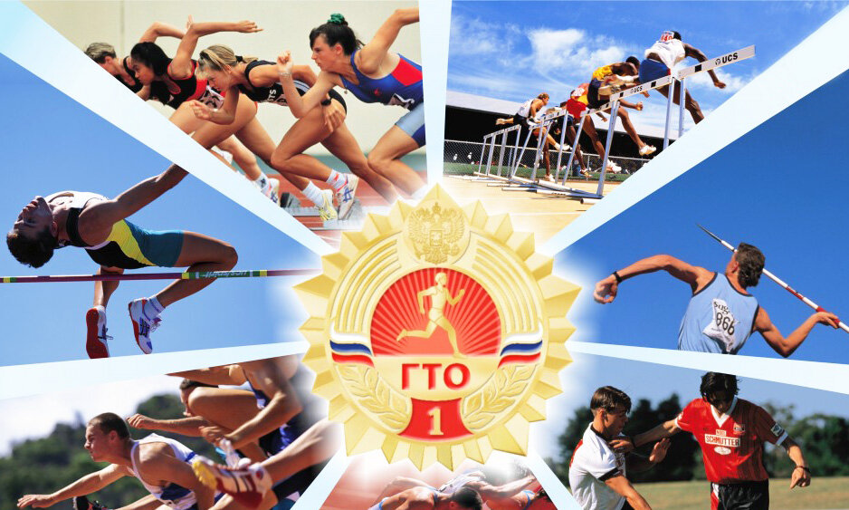

Что такое ГТО
Нормативы ГТО — это комплекс тестов на силу, скорость, гибкость и выносливость. Соревнования делятся на несколько ступеней — в зависимости от возраста и пола участников. Тесты значительно отличаются между собой, потому что в зависимости от возраста наши способности существенно отличаются.
Всего выделено 11 ступеней: 5 для школьников и 6 для взрослых. Список нормативов для каждой группы можно посмотреть на официальном сайте ГТО.
Список основных испытаний:
• челночный бег 3×10 м;
• бег 30, 60, 100 м;
• бег 1000; 1500; 2000; 2500; 3000 м;
• прыжок в длину с места, тройной прыжок в длину с места и прыжок в длину с
разбега;
• подтягивания на низкой (из виса лежа) и высокой (из виса) перекладинах;
• сгибание и разгибание рук в упоре лежа;
• поднимание туловища из положения лежа на спине за 1 минуту;
• наклон вперед из положения стоя на полу или гимнастической скамье;
• метание спортивного снаряда в цель и на дальность;
• рывок гири 16 кг;
• плавание 10, 15, 25, 50 м;
• бег на лыжах или кросс по пересеченной местности 1, 2, 3, 5, 10 км;
• стрельба из пневматической винтовки или электронного оружия из положения
сидя и положения стоя;
• турпоход.
При успешной сдаче тестов, вам вручают значок ГТО — золотой, серебряный или бронзовый (по аналогии с медалями на соревнованиях).
Тем, кто не сдал нормативы, вручается отличительный знак «участник». Они также могут попытать удачу еще раз: вновь идти на соревнования можно, достигнув следующей возрастной группы.
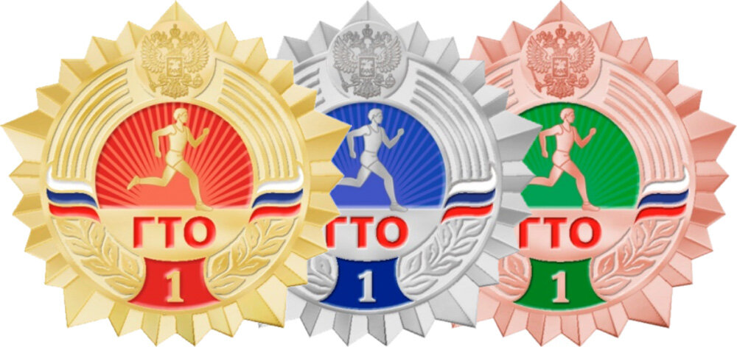

Что дает значок ГТО
Во-первых, если вы ввязались в эту авантюру, то, скорее всего, уже повысили и расширили уровень физической подготовки. Даже если вы бегун, для сдачи ГТО придется подтянуть другие спортивные навыки (например, метание мяча или плавание).
Во-вторых, государство пытается поощрить сдающих. Например, некоторые ВУЗы дают дополнительные баллы абитуриентам, обладающим золотым значком ГТО. Например, МГУ в 2019 году давал 2 балла.
Кроме того, значок ГТО для студента может означать и повышенную стипендию. Для школьника значок — автоматическая пятерка по физкультуре за год.
Некоторые компании тоже поддерживают своих спортивных сотрудников — выдают дополнительные дни отпуска или премии за сдачу нормативов.


Как сдать ГТО
Для каждой возрастной группы предлагают от 6 до 12 испытаний. Но сдавать все не обязательно: для получения значка достаточно выполнить примерно 2/3 тестов. Сдать их все в один день невозможно: испытания слишком разные и утомительные. Организаторы предлагают сдавать за раз 3-4 теста — чтобы на все хватило сил. Например, если вы мужчина 30-39 лет, то помимо отжиманий вам придется бегать на короткие и средние дистанции, стрелять из пневматической винтовки и сходить в турпоход на 10 км.
Сдать нормы ГТО нужно в течение года — календарного для взрослых и учебного для школьника. Чтобы начать сдавать, нужно зарегистрироваться на сайте ГТО, оставить заявку и получить у терапевта справку, что вам можно заниматься физической активностью.
Сдача нормативов происходит в специальных центрах тестирования. иногда такие центры устраивают параллельно с большими спортивными мероприятиями. Например, на «Лыжне России» или на «Фестивале ГТО».

